PROJETO DE DECRETO LEGISLATIVO N.º / 13 – JO, DE 07 DE OUTUBRO DE 2013.
Concede Comenda de Honra ao Mérito Itiquira ao Sr. Miron Paula Batista.

Autoria: Jurandir Oliveira

A CÂMARA MUNICIPAL DE FORMOSA: Faço saber que a Câmara Municipal decreta e eu sanciono o seguinte Decreto Legislativo.

Art. 1º Concede Comenda de Honra ao Mérito Itiquira ao Senhor Miron Paula Batista, pelos inestimáveis e relevantes serviços prestados à comunidade formosense.

Art. 2º Uma via do presente Decreto Legislativo, devidamente autenticado, será o documento a ser entregue ao homenageado, em Sessão Solene da Câmara Municipal, inclusive a respectiva Comenda.

Art. 3º Este Decreto Legislativo entrará em vigor na data de sua publicação.

Sala das Sessões da Câmara Municipal de Formosa, ___ de _______________ de 2013.

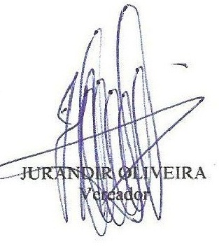

BIOGRAFIA
Miron Paula Batista nasceu em São Miguel do Araguaia/GO, em 28/01/1964. Filho de Diocleciano Batista Nepomuceno e Vilma de Paula Batista. Casado com Ruth Kênia Barbosa Batista. Formado em Licenciatura Curta pela Faculdade de Ciências e Letras de Araguarina, Gestão Pública pela Universidade Estadual de Goiás e Direito pela IESGO. Atua nas áreas do direito trabalhista, civil, penal e previdenciário.
Foi funcionário do extinto BEG – Banco do Estado de Goiás, onde desempenhou a função de gerente. Concomitante a essa função exerceu a profissão de professor da rede pública de ensino nas cidades de Araguaiana e Araguatins, ambas em Tocantins. Pelos préstimos serviços realizados em Alvorada do Norte foi eleito vereador por duas legislaturas 2001 a 2008. Assessorou e representou no nordeste goiano, de 2003 a 2006, o deputado Iso Moreira. Em 2011 o grande intento em sua vida foi alcançado, pois logrou êxito em concluir a Universidade de Direito e ser aprovado de imediato na Ordem dos Advogados do Brasil. Hoje atua na área do direito como advogado na BRA-Advocacia, em Formosa.
É membro da Igreja Assembleia de Deus, onde tem contribuído para as causas sociais.

